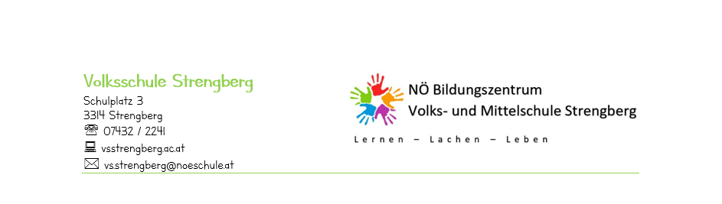

ANMELDUNG zur FRÜHAUFSICHT

Ich melde mein Kind…………………………………………………………..SchülerIn der……..……Klasse
für das Schuljahr 2025/26 zur kostenlosen Frühaufsicht von 7 Uhr bis 7:25 Uhr
an.

Mein Kind besucht die Frühaufsicht an folgenden Tagen: (Zutreffendes bitte
ankreuzen)
- Montag
- Dienstag
- Mittwoch
- Donnerstag
- Freitag

Strengberg, am ………………………………………

____________________________________
Unterschrift

